**Práctica 2.3 - CMC - El juego de la vida**

Sergio Alemany Ibor y Carlos S. Galindo Jiménez

Reglas del juego de la vida:

* Una celda muerta pasa a estar viva si está rodeada de exactamente 3 celdas vivas; en cualquier otro caso, permanece muerta.
* Una celda viva sólo sigue viva si está rodeada de 2 ó 3 celdas vivas; en cualquier otro caso, muere.

En este documento se marcarán los cambios de celda muerta a viva en color verde y de viva a muerta en rojo. Quedarán en negro aquellas celdas que no varíen en esa iteración.

Ejercicio 1.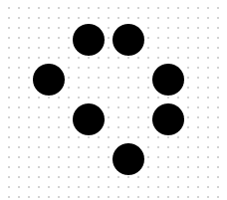

Esta forma es **invariante**, puesto que todas las celdas vivas (negro) poseen exactamente dos vecinos vivos cada una.

Ejercicio 2.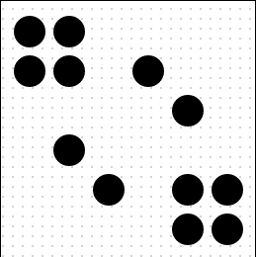

Esta forma es **osciladora de período 8**. Desde la forma inicial se estudiará el ciclo que nos devolverá a ella misma.

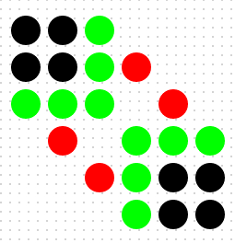

* Iteración 1: mueren las celdas vivas en la zona superior derecha e inferior izquierda por falta de vecinos. Los cuadrados permanecen invariantes. Nacen una fila y columna de celdas en cada cuadrado por tener exactamente 3 vecinos.
* Iteración 2: mueren todas las celdas vivas por superpoblación (4 o más vecinos) a excepción de las esquinas externas del cuadrado (3 vecinos cada una). En el centro de cada arista de ambos cuadrados nacen celdas (3 vecinos cada una).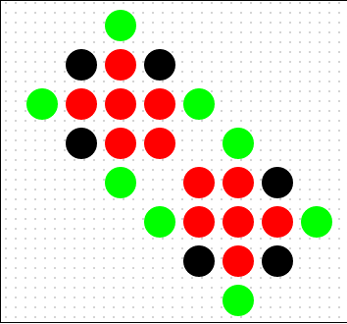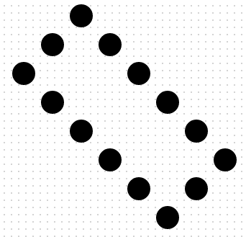

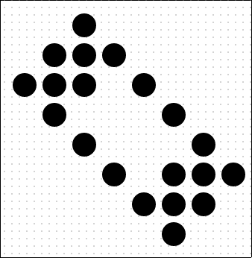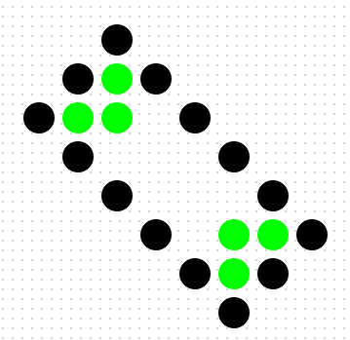

* Iteración 3: todas las celdas vivas poseen 2 vecinos, por tanto ninguna muere. Nacen 3 celdas en cada esquina (3 vecinos).

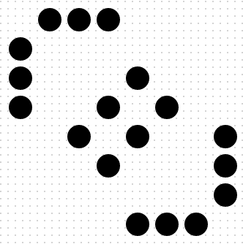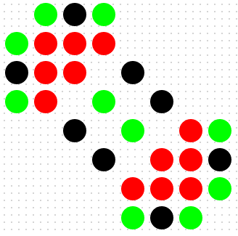

* Iteración 4: la mayoría de las celdas vivas de la zona superior izquierda e inferior derecha mueren por superpoblación (4+ vecinos). En los bordes de estas zonas nacen celdas, así como en el centro de la figura.
* Iteración 5: en la zona central, todas tienen 2 ó 3 vecinos, por lo que se mantienen vivas. Los extremos de las “puntas de flecha” sólo poseen un vecino, por tanto mueren por inanición. Nacen celdas en torno a los extremos.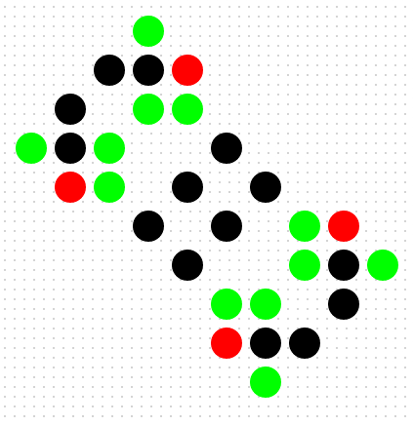

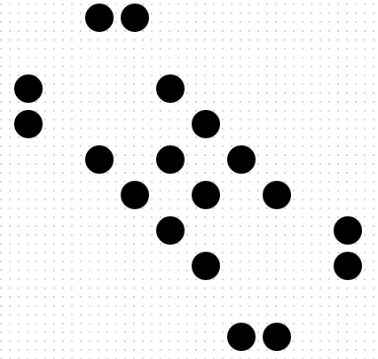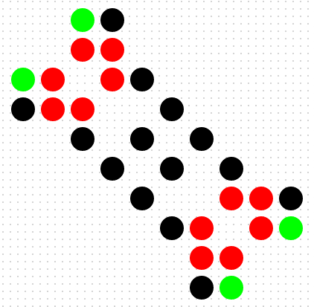

* Iteración 6: la zona central permanece inalterada, mientras que los extremos pierden celdas por superpoblación y ganan un par cada uno.

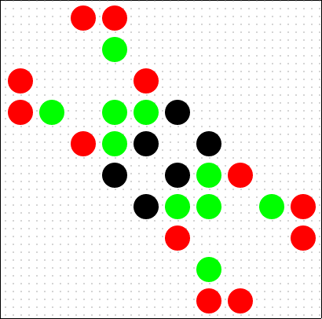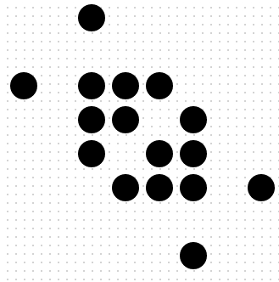

* Iteración 7: los extremos mueren por inanición y nacen celdas entre el centro y los extremos, formando dos flechas.

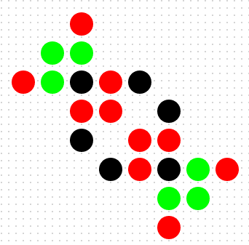

* Iteración 8: los extremos y el centro mueren por inanición y superpoblación, respectivamente. Entre el centro y los extremos nacen 3 celdas a cada lado. Esto nos devuelve a la figura inicial.

Ejercicio 3.

Esta forma también es **oscilante**, pero esta vez con período **k**. A continuación se detallan las distintas iteraciones:

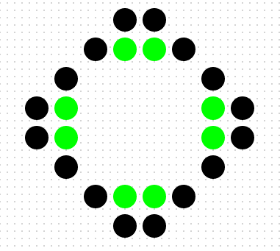

* Iteración 1: todas las celdas vivas tienen 2 vecinos, por tanto ninguna muere.
* Iteración 2: mueren los 4 cuadrados por superpoblación y nacen nuevas celdas a sus alrededores.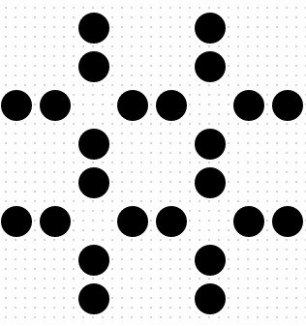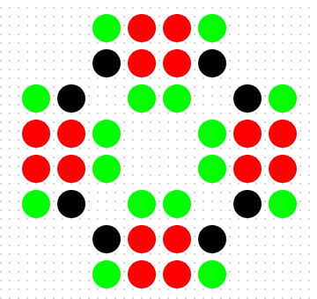

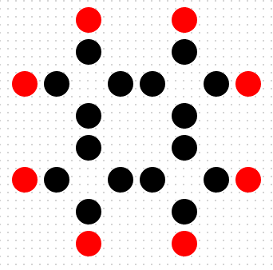

* Iteración 3: mueren las puntas de la figura por inanición.
* Iteración 4: nacen dos celdas a cada lado.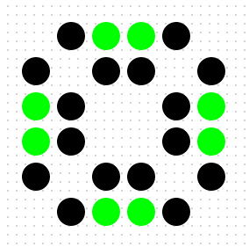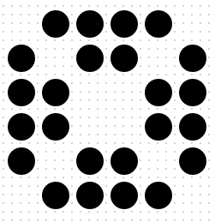

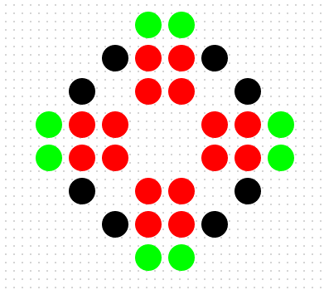

* Iteración 5: mueren los cuadrados de lado 2 que hay a cada lado por superpoblación y nacen dos celdas a cada lado, volviendo a la figura inicial.

Ejercicio 4.

Se trata de dos proyectiles que al colisionar con la figura central despiden 4 proyectiles hacia las cuatro esquinas del mapa. Aquí hay un detalle de su evolución:

<https://i.imgur.com/0yrNyVM.gif>

En las últimas imágenes se puede apreciar parte del ciclo de los **gliders** en su camino diagonal.

Ejercicio 5.

Se trata de un oscilador con período 30 que genera gliders que vuelan en dirección inferior derecha, por tanto se trata de un “**gun of gliders**”. El siguiente link lleva a un gif que muestra el ciclo: <https://i.imgur.com/Bvv2iEC.gif>

Ejercicio 6.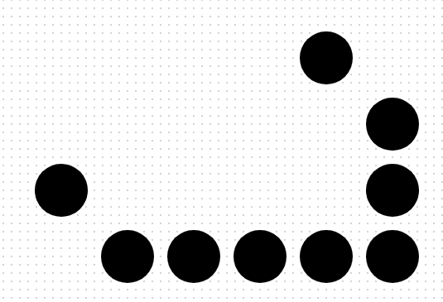

Se trata de una **astronave**, es decir un conjunto de celdas que se desplazan en dirección horizontal o vertical (en este caso horizontal hacia la derecha).

Desde la posición inicial pasa a una posición intermedia y a continuación vuelve a la posición inicial, pero transladada a la derecha y simétrica respecto a la primera sobre el eje horizontal.

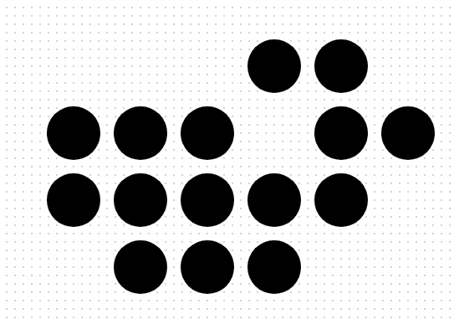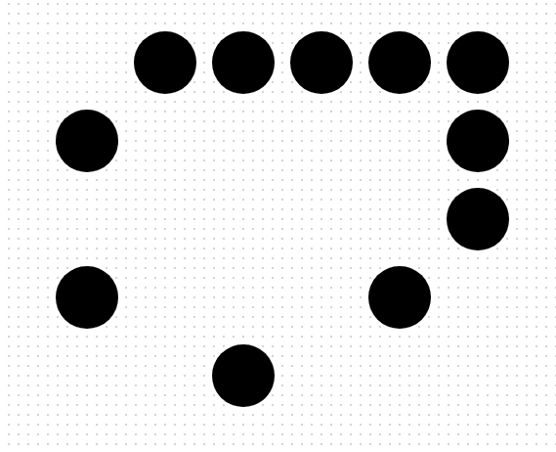

Ejercicio 7.

Este ejercicio consta de dos gliders que colisionan entre sí, dejando tras de sí un cuadrado de lado 2 celdas. Desde la posición inicial, apenas necesita 4 iteraciones para quedar invariante.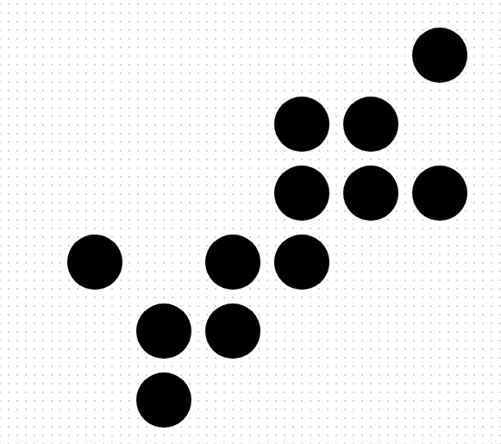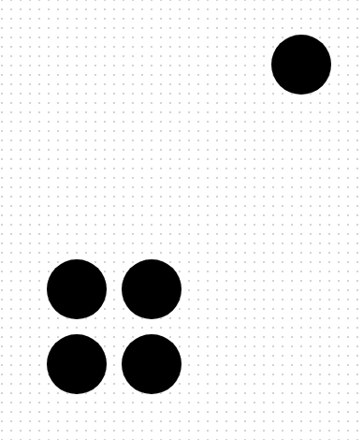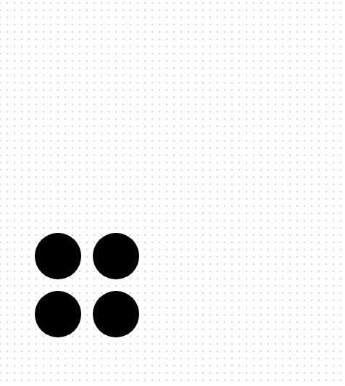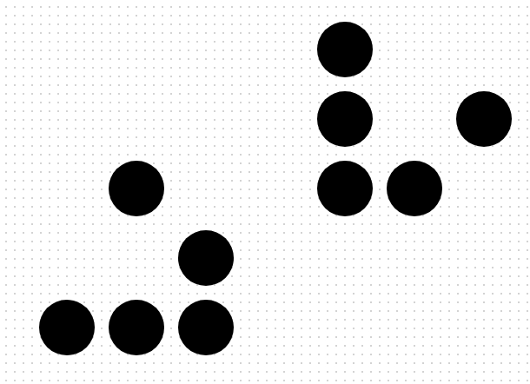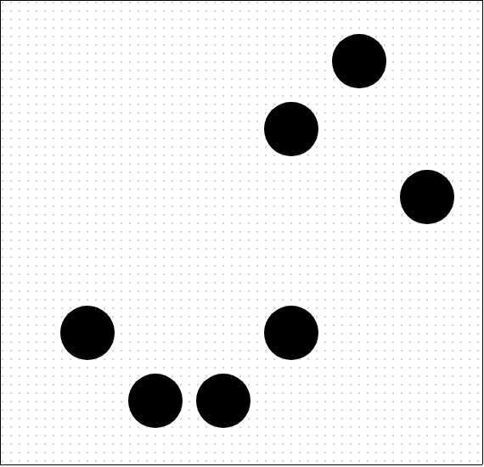

Ejercicio 8.

Este último caso muestra un **glider** estrellándose contra un **destroyer** y siendo destruido en el proceso, dejando intacto a este último.

